浙江理工大学

《计算机组成原理》

实验报告
2022 ～2023 学年第2 学期

学 院 | 人工智能学院
班 级 | 计算机科学与技术(留学生)21(1)
姓 名 | LOW REN HONG
学 号 | 2021529620004
任课教师 | （上课时间：  许老师 星期一1-2节 ）

《计算机组成原理》
实验名称: TEC-2机微程序设计实验 | 实验地点：10-414
一．实验目的
比较深入透彻地学懂计算机各种指令的执行过程，以及控制器的组成、设计的具体知识。理解动态微程序设计的概念。

二．实验原理
- TEC-2机的控制器部件的组成
- 微程序控制存储器：由7片S6116随机读写存储器芯片组成，存放TEC-2机的微程序。加电后，从2片ROM(LS2716芯片)中读出固化的机器指令微程序，经过组织后写入控制存储器，实现TEC-2机的启动过程。还可以通过LDMC指令向控制存储器写入新的微程序，以实现新的机器指令。
- 做指令寄存器：由7片8位的寄存器芯片组成，用于存放当前执行的做指令的内容。
- 微程序定序器：使用AM2910芯片，根据机器的运行状态和当前微指令的内容，生成下一条微指令的地址，保证微程序按要求的序列逐条执行。
- 程序计数器和当前指令地址寄存器：使用运算器通用寄存器组中的两个选定的寄存器实现，用于存放当前指令的地址。
- 指令寄存器：用于存放当前正在执行的指令内容。
- 输入地址信号配套线路：包括MAPROM（将操作码转换为微程序入口）、选择门电路（选择微指令地址）、一组地址输入（将微指令中的后续地址送入微程序定序器）等。
- 输出地址信号配套电路：包括记亿电路（保存当前微指令的地址）、微控存的地址选择形成电路（选择微控存单元的读写地址）等。
- 微码保存电路及读写控制电路：由2片LS2716ROM芯片和其他辅助芯片组成，用于装入微码。
- TEC-2机控制器部件实现中的一些技术问题
这部分内容详见《实验指导书》P96。
- 具体实现的微程序微代码
- 加法
MEM->AR, PC+1->PC: 0000 0E00 A0B5 5402
MEM->AR: 0000 0E00 10F0 0002
MEM->Q: 0000 0E00 00F0 0000
PC->AR, PC+1->: 0000 0E00 A0B5 5402
MEM->AR: 0000 0E00 10F0 0002
MEM+Q->Q: 0000 0E01 00E0 0000
Q->MEM, CC#=0: 0029 0300 1020 0010
- 减法
MEM->AR, PC+1->PC: 0000 0E00 A0B5 5402
MEM->AR: 0000 0E00 10F0 0002
MEM->Q: 0000 0E00 00F0 0000
PC->AR, PC+1->: 0000 0E00 A0B5 5402
MEM->AR: 0000 0E00 10F0 0002
MEM-Q->Q: 0000 0E01 02E0 0000
Q->MEM, CC#=0: 0029 0300 1020 0010

三．实验内容：
选定指令操作码，指令格式，设计一条指令，其功能是把用绝对地址表示的内存单元
A中的内容与内存单元B中的内容相加，结果存放在B单元中。
- 通过以下实例熟悉微指令的装入、新指令的运行及测试。
把用绝对地址表示的内存单元ADDR1的内容与内存单元ADDR2中的内容相加，结果存放到内存单元ADDR2中。
指令格式：
D4XX
ADDR1
ADDR2

功能：[ADDR1]+[ADDR2]->[ADDR2]

⑴ 编写微程序
PC→AR，PC+1→PC； 0000 0E00 A0B5 5402
MEM→AR； 0000 0E00 10F0 0002
MEM→Q； 0000 0E00 00F0 0000
PC→AR，PC+1→PC； 0000 0E00 A0B5 5402
MEM→AR； 0000 0E00 10F0 0002
MEM+Q→Q； 0000 0E01 00E0 0000
Q→MEM，CC#=0；0029 0300 1020 0010

⑵ 启动TEC-2机，进入监控程序状态，输入微程序到内存中。写入微码时，每条微指
令的前8位补全0，补齐64位。
① 用“E”命令将微码写入内存, 本例写入0900H开始的内存区域。
>E900↙
屏幕显示：
0900：
之后继续输入：（每个数值间用空格键分开，输入完毕用回车键）
0000 0E00 A0B5 5402 0000
0E00 10F0 0002 0000 0E00
00F0 0000 0000 0E00 A0B5
5402 0000 0E00 10F0 0002
0000 0E01 00E0 0000 0029
0300 1020 0010↙
② 用“D”命令检查写入是否正确
>D900↙
屏幕显示：
0900 0000 0E00 A0B5 5402 0000 0E00 10F0 0002
0908 0000 0E00 00F0 0000 0000 0E00 A0B5 5402
0910 0000 0E00 10F0 0002 0000 0E01 00E0 0000
0918 0029 0300 1020 0010 ...

⑶ 装入微码
将内存存放的微程序装入到控制存储器中，由专用指令LDMC完成。
① 用“A”命令输入用于装入微程序的汇编程序
>A800↙
0800：MOV Rl，900 ；900：微码在内存的起始地址
MOV R2，7 ；7：微程序长度
MOV R3，100 ；100：微程序在控存的起始地址（为什么是“100”）
LDMC ；装入微码指令
RET
② 用“G”运行上述程序
>G800↙
执行后，微码便装入到起始地址为0100H的微程序控制存储器中

⑷ 输入验证程序，运行新指令
① 用“A”命令输入程序
>A820
屏幕将显示：
0820：
之后继续输入：
MOV R0，0023
MOV [A00]，R0
MOV [A01]，R0
0826：NOP
NOP
NOP
0829：RET
② 用“E”命令将 NOP填充位置改为新指令码
>E826↙
屏幕显示：
0826：
之后输入：
D400 0A00 0A01↙
③ 用“U”命令查看输入的程序
>U820↙
屏幕显示：
0820: 2C00 0023 MOV R0，0023
0822: 3400 0A00 MOV [0A00]，R0
0824: 3400 0A01 MOV [0A01]，R0
0826: D400 DW D400
0827: 0A00 ADC R0，R0
0828: 0A01 ADC R0，R1
0829: AC00 RET
...
④ 用“G”命令执行验证程序
>G820↙

⑸ 观察运算结果
由“D”命令检查 0A00、0A01单元内容
>DA00↙
屏幕显示：
0A00
0023 0046...
0A01单元内容为 0046，即为正确的运算结果

四. 实验器材
1. TEC-2机一台，电脑一台
2. TEC-2模拟软件一套

- 实验结果分析
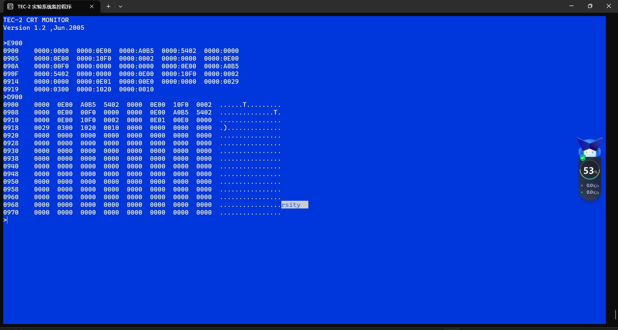
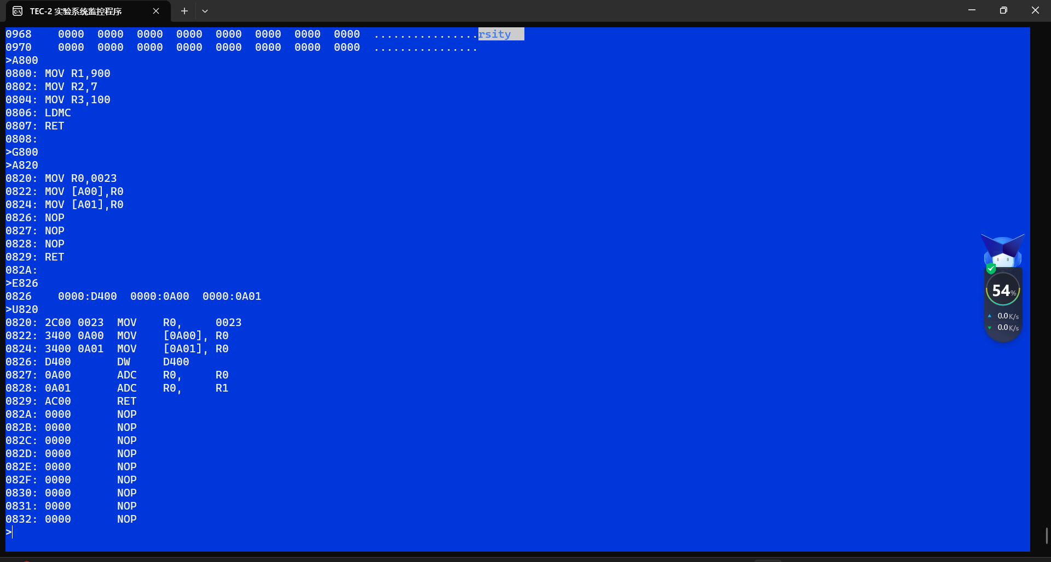

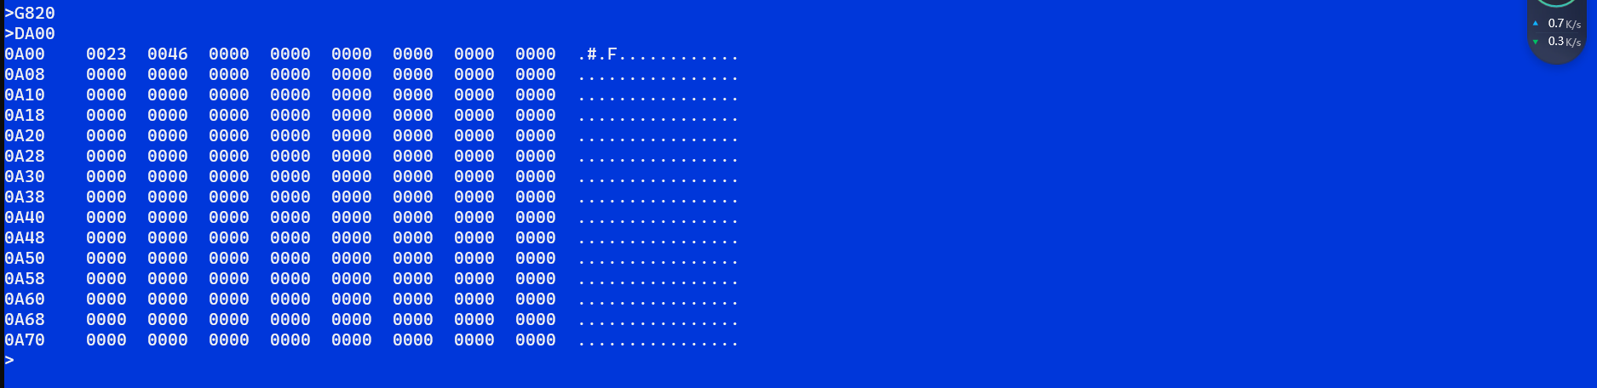

六. 实验心得
在这次实验中，我们使用TEC-2仿真机器进行了机器学习，主要学习了如何设计微指令，以实现算术和逻辑运算，并了解了程序和指令的编写方法。通过这次实验，我们深入地理解了计算机指令执行的过程，以及控制器的组成和设计原理，同时也对动态微程序设计的概念有了更清晰的认识。这次实验给我们带来了很多收获，并对我们今后的学习有着重要的帮助。

